11 de septiembre de 2022 – Pentecostés 14 (C)
Los Ministerios Episcopales de Migración: Red de ministerios

Este mes, nuestros amigos de los Ministerios Episcopales de Migración comparten las muchas facetas de su trabajo con los refugiados y otras personas desplazadas por la fuerza.

Los Ministerios Episcopales de Migración (MEM), el ministerio de migración y reasentamiento de refugiados de la Iglesia Episcopal, son también el lugar de reunión de la Iglesia para la colaboración, la educación y el intercambio de información sobre la migración.

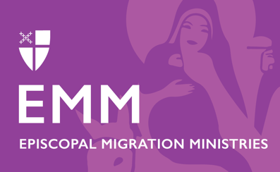
Los MEM convocan una Red Episcopal de Ministerios de Asilo y Detención que se reúne virtualmente el cuarto miércoles de cada mes. El trabajo colaborativo y la conversación de la Red de Ministerios se centran en el intercambio de mejores prácticas en áreas de servicio directo, organización, acciones de defensa, formación cristiana y recursos de culto, y educación comunitaria para proteger el asilo, promover alternativas humanas y dignas a la detención y apoyar a los solicitantes de asilo y a los perjudicados por el sistema de detención de inmigrantes.

Obtenga más información e inscríbase para asistir a las reuniones en episcopalmigrationministries.org/ministrynetwork.

Formas de apoyar los ministerios episcopales de migración

DONAR
Su donación ayuda a que este ministerio que cambia vidas, sea posible. Para hacer su donación deducible de impuestos hoy:

Envíe un mensaje de texto con la palabra “Dar” al 41444 o llame al (212) 716-6002 para dar por teléfono.

Done en línea visitando bit.ly/supportemm o escaneando este código QR.

Envíe su donación por cheque o giro postal a:
DFMS-Iglesia Episcopal Protestante de EE. UU.
P.O. Box 958983
San Luis, MO 63195-8983

VOLUNTARIO o PATROCINADOR
Ofrézcase como voluntario en la oficina local de reasentamiento o conviértase en un patrocinador comunitario. Obtenga más información sobre estas oportunidades en episcopalmigrationministries.org.

EDUCAR
Explore los recursos, las oportunidades, los boletines, los seminarios web, el podcast Hometown, las publicaciones de blog y más de los MEM en episcopalmigrationminsitries.org.

ORAR
Incluya a los Ministerios Episcopales de Migración regularmente en sus oraciones. El ministerio de reasentamiento de refugiados incluye personal profesional, pero también decenas de miles de voluntarios, congregaciones y socios comunitarios y partes interesadas, que se unen para dar la bienvenida y apoyar a nuestros nuevos vecinos.

